「自まんのお兄ちゃんだったのに・・・」

僕には、じまんのおにいちゃんがいます。すごくサッカーが上手で、釣りも得意で、僕といつもいっしょに遊んでくれます。そして、僕が宿題でこまっているときは、とてもわかりやすく教えてくれます。
そんなじまんのおにいちゃんが、スマートフォンをお母さんにおねだりしていました。もちろん「オンラインゲーム」をしたいからです。
最初、お母さんは、毎月お金もかかるものだしと反対していました。でも、おにいちゃんは「みんなもってるんだよ」「自分だけ仲間に入れないよ」と毎日のように言い続けました。
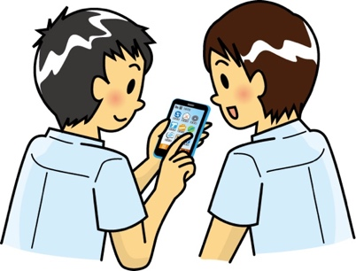
そして、お年玉ではらうからといって、とうとうお兄ちゃんは、スマホを手に入れたのです！ それは、もう大喜びでした。そして、すぐに、オンラインゲームに夢中になりました。

何日かして・・・
母「ちょっとお手伝いしてもらいたいんだけど・・・・・」
兄「もうすぐ敵のボスをたおせるんだ。今やめられない。一緒にプレイしている友達にも悪いし・・・・」
・・・・・
父「部屋にこもってばかりいないで、リビングにこないか？」
兄「ボイスチャットをしているから、家族のいるところではやりたくないよ・・・・」
・・・・・
僕「お兄ちゃん、お風呂あいたよー。お湯さめるから入って〜！」
兄「無理。今から友達とオンラインゲームの約束してるしー・・・・」
・・・・・
父「いい天気だし、釣りに出かけないか〜」
兄「家でゲームしとく〜」
・・・・・
母「もう起きる時間よ！ゲームばっかりしているから寝不足になるんでしょ‼」
兄「わかってるよ。うるさいなぁ。」
・・・・・
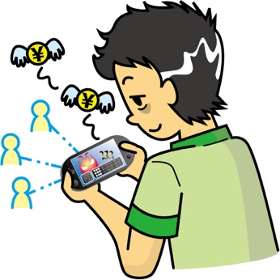
お兄ちゃんのスマホの使い方をめぐって、みんなふきげんになることが多くなってきました。
道徳（小学校中学年向け想定・読み物教材） 節度・節制
自まんのお兄ちゃんだったのに・・・・僕とも遊んでくれなくなってしまったのです。
それから一週間ほどして、父と母のイライラが爆発し、「スマートフォンをやめさせる！とりあげる！」と言い出したのです。でも、お兄ちゃんは、「イヤだ！勝手にそんなこと決めないで！」と反発しました。
父と母は「だったら、ちゃんとした使用ルールを決めようじゃないか」というと、お兄ちゃんは、「スマホの使用ルールかぁ・・・・」とつぶやいたのです。乗り気ではなかったのですが、自分が「のめり込みすぎた」ことはわかっていたようです。
兄「わかったよ。どんなルールにすればいい・・・？」
父と母「これから話し合いましょう。使用時間・場所・お金・交流相手・・・決めないといけないことはたくさんあるね・・・」
こうして、父と母と兄、ぼくも参加して、我が家のルールを決めていくことになりました。
そのときぼくは、じまんのお兄ちゃんにもどってほしいなと思いました。
「読み物」のあとの展開案

【お兄ちゃんへのスマホの使用ルールを提案しよう】
（グループワークにて、使用ルールの提案をする）
ボードに書く もしくは 黒板に列挙する・・・・

【想定される発問】
なぜ、使用ルールが必要なのでしょうか？
そのルールに決めた理由をかんがえましょう。
もしも、そのルールをやぶってしまったら、どうなりますか？
どうして、ルールをやぶってしまうのでしょうか？
どうすれば、ルールを守ることができますか？

学級でルールを決めるとしたら、どういった「学級ルール」があればいいとおもいますか？（最終的に３つ程度をチョイスする）

【事前アンケート】（実施しておくことが望ましい）
（１）ゲームをする・テレビをみる、スマホやタブレット等に関して、「我が家のルール」はありますか？

・ない
・ある（自分に対して、兄弟姉妹に対して）
どんなルールですか？
（ ）
（ ）
（ ）

【ルールがある場合】
それは守れていますか？
（ 守れている・たまにやぶることもある・守れていない ）
守らないとどうなりますか？
（ ）

